Vhartleyb@gmail.com
Tel : 06 22 910 913

B R I E F B O X S E R E N I T Y
Merci de compléter le formulaire ci-dessous et de me retourner par mail.
Les questions ci-dessous vont m’aider à la bonne compréhension de vos besoins et de vos objectifs. Donnez un maximum de détails, même les plus insignifiants, ils m’aideront à comprendre vos besoins, vos clients, votre marché et vos concurrents.
Votre Logo
- Minimum 3 propositions de pistes graphiques différentes
- Les correctifs apportés en fonction de votre choix jusqu’à votre pleine satisfaction
- Le logo final vous sera fourni aux formats .EPS JPEG et PNG en couleurs et en nuances gris, adaptés à toutes les applications
- Le détail des couleurs et typographies retenus
- La cession des droits sur la création
- L’impression et la livraison (en France métropolitaine) de 500 cartes de visite au format standard 5.4 cm X 8.5 cm recto/verso. Frais supplémentaire si autre format ou finition (pelliculage, vernis sélectif, etc… sur devis).
Nom de votre entreprise : | Nom du contact :
Téléphone : | Email :
Adresse de votre site internet (si vous en possédez un) :

Date de création de votre entreprise ?

Quels produits ou services proposez-vous ?

Avez-vous un slogan qui pourra ou devra faire partie de votre de logo :

Votre image

Utilisez des mots que vous souhaiteriez associer à votre image
Ex : professionnelle, high tech, sérieuse, fun, familiale, élitiste, exclusive, fashion, conviviale,…

Qui sont vos concurrents ?

Qu’est-ce qui vous différencie d’eux ?

Qui sont vos clients ou cible souhaitée ?

Que recherchent-t-ils ?
- Des tarifs
- Des offres de service
- Des produits
- De l’information
- Du conseil
- Autres :

Quels sont vos supports de communication habituels :

Si vous n’en n’avez pas encore et en êtes au démarrage de votre activité, quels seraient vos supports privilégiés :
- Site internet
- Réseaux sociaux
- Print (flyers, affiches, dépliants, autres…)
- Presse locale
- Presse nationale
- Emailing
- Campagne SMS
- Radio
- Tous les supports

Style de logo (Cocher dans la colonne de gauche)

Juste une typographie, sans symbole
Une police avec un symbole
Monograme
Police à l’intérieur d’une forme
Symbole abstrait
Symbole identifié
Silhouette
Badges
Mascotte
Couleurs de votre logo
Avez-vous une idée de couleur pour votre logo? Si oui laquelle ou lesquelles ? S’il y a des couleurs que vous n’aimez pas merci de m’en faire part.
J’aime :
Je n’aime pas :

Typographie

Si vous avez une idée du style typographique que vous souhaiteriez, merci de cocher le tableau ci-dessous Notez bien qu’il ne s’agit pas là des polices de caractères que je vais utiliser, c’est juste pour avoir une idée de ce que vous aimez et me permettre de trouver quelque chose qui vous plaira vraiment. (Cocher dans la colonne de gauche)

Carte de visite
Quelles dimensions souhaitez-vous pour votre carte de visite ? (Cocher dans la colonne de gauche)
Impression comprise de 500 cartes de visite taille standard (300g). Pour d’autres formats me consulter.

Standard simple : 5.4 cm X 8.5 cm

Standard double : 5.4 cm X 17 cm (format ouvert)

Format carré : 5.5 cm X 5.5 cm

Format spécial : cm X cm

Recto

Recto/Verso

Merci d’indiquer précisément toutes les informations que vous souhaitez voir apparaitre sur votre carte de visite :

Recto :

Verso :

Papier à entête
Création de la mise en page avec intégration de votre logo et de vos coordonnées. Fichier fourni au format A4 en .doc éditable sous Word. Impression comprise de 500 Papiers entête (90g).

Merci d’indiquer précisément toutes les informations que vous souhaitez voir apparaitre sur votre papier à entête (logo, adresse, information société, site web,etc…):

Flyers
Création du visuel au format A5 ou A6 (recto/verso ou recto seulement).
Véritables vecteurs de votre communication, je vous proposerai 3 avant-projets avec des variantes de styles et de détails. Le visuel retenu vous sera fourni en quadrichromie aux formats .AI et PDF exploitables par tout professionnel du graphisme et de l’imprimerie, et aux formats JPEG et PNG exploitable à des fins digitales (pour intégration sur votre site internet ou votre page Facebook par exemple). D'autres formats ou supports d'impression comme la carte postale sont possibles sur demande et sur devis. Impression de 1000 flyers inclus.

Que souhaitez-vous annoncer sur votre flyer : actualités, ouverture exceptionnelle, offres de prix, évènement, etc... Donnez-moi le maximum d’informations.
Thème du flyer :

Dimensions souhaitée A5 (148mm X 210mm) ou A6 (148mm X 105mm) :

Recto ou Recto/Verso :

Site internet

Merci de m’indiquer le contenu souhaité pour votre site internet et de me retourner ce document par email.
Un site internet doit être beau et facile à lire. L’une des principales erreurs lors de la création est de coller sur son site des informations provenant de brochures ou de dépliants. Il faut garder à l’esprit qu’écrire du contenu web est très différent qu’écrire pour un support d’impression papier, le contenu doit être simple et facile à lire.
Les textes fournis doivent donc être simple, et aller à l’essentiel. Si vous avez besoin d’aide à la rédaction nous pourrons en discuter ensemble.
En fonction de votre type d’activité je vous proposerai plusieurs templates (univers graphiques), avec des styles différents pour vous aider à choisir au mieux votre nouveau site.

Si vous possédez des images ou des fichiers que vous souhaiteriez me faire parvenir, merci de me les envoyer dans un mail séparé. Les images devront être fournies au format JPEG de bonnes qualités.

Il est temps de me parler du contenu que vous souhaitez pour vos pages. Rappelez-vous qu’il est toujours préférable d’avoir un type de produit ou de service par page, ou un message par page.

Voici un exemple de structure classique (adaptable en fonction de vos besoins) :

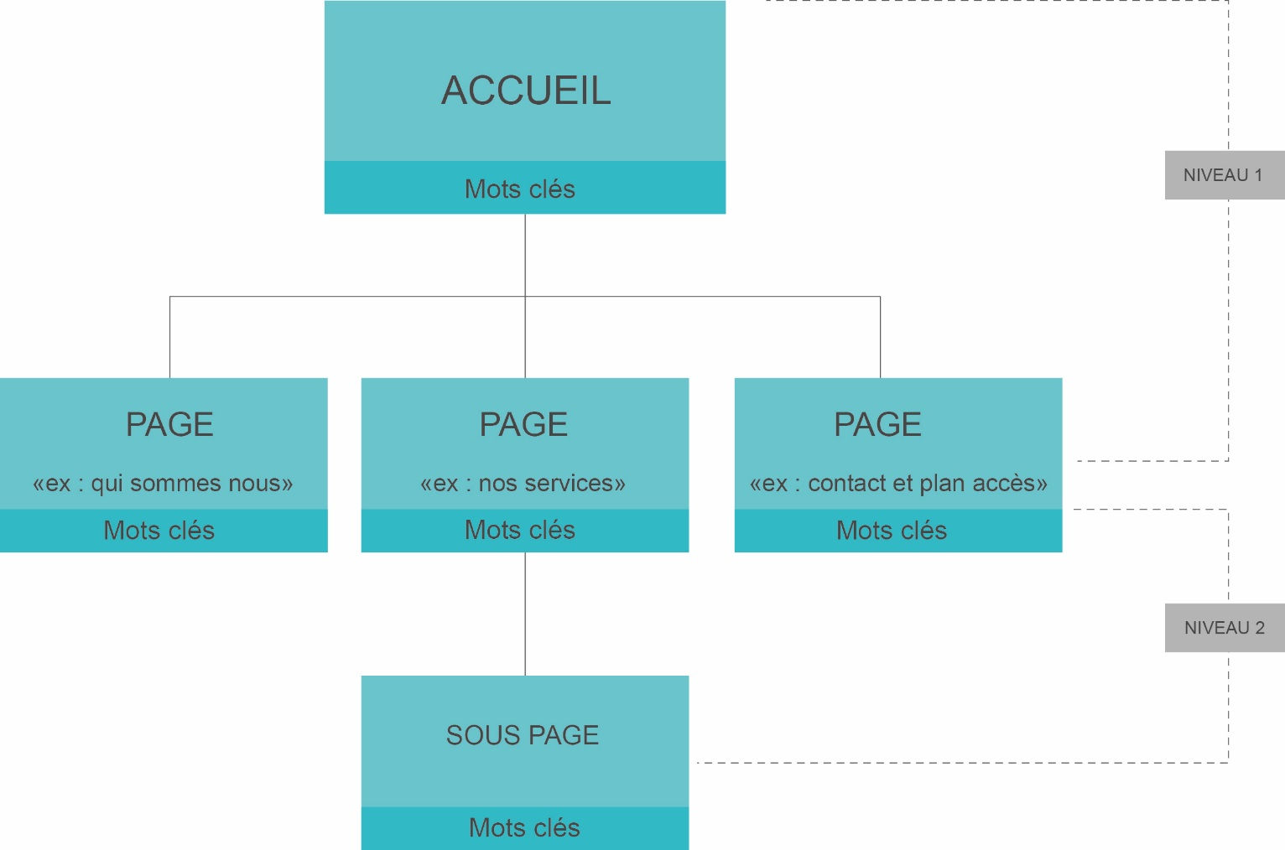

Avez-vous déjà un nom de domaine ? (si oui lequel) :
Si oui auprès de qui l’avez-vous acheté ? (OVH, Gandi, 1&1, …) :

Si vous ne savez pas ou ne vous sentez pas capable de remplir les documents ci-dessous, nous pouvons en discuter ensemble par téléphone. N’hésitez pas à venir vers moi !

CONTENU PAGE 1
Nom de la page :
Titre accrocheur de la page:
Mots clés/phrases clés :
Intégrer des mots clés pertinents aura des répercussions positives sur votre trafic et le placement dans les moteurs de recherches.
Contenu de la page/textes :
Images de la page:
Si vous avez des images que vous souhaitez ajouter à cette section, merci de me les envoyer par mail en spécifiant la page à laquelle elles seront rattachées.
Objectif de la page
Ex : encourager la prise de contact, vendre un produit, communiquer une information, etc…

CONTENU PAGE 2
Nom de la page :
Titre accrocheur de la page:
Mots clés/phrases clés :
Intégrer des mots clés pertinents aura des répercussions positives sur votre trafic et le placement dans les moteurs de recherches.
Contenu de la page/textes :
Images de la page:
Si vous avez des images que vous souhaitez ajouter à cette section, merci de me les envoyer par mail en spécifiant la page à laquelle elles seront rattachées.
Objectif de la page
Ex : encourager la prise de contact, vendre un produit, communiquer une information, etc…

CONTENU PAGE 3
Nom de la page :
Titre accrocheur de la page:
Mots clés/phrases clés :
Intégrer des mots clés pertinents aura des répercussions positives sur votre trafic et le placement dans les moteurs de recherches.
Contenu de la page/textes :
Images de la page:
Si vous avez des images que vous souhaitez ajouter à cette section, merci de me les envoyer par mail en spécifiant la page à laquelle elles seront rattachées.
Objectif de la page
Ex : encourager la prise de contact, vendre un produit, communiquer une information, etc…

CONTENU PAGE 4
Nom de la page :
Titre accrocheur de la page:
Mots clés/phrases clés :
Intégrer des mots clés pertinents aura des répercussions positives sur votre trafic et le placement dans les moteurs de recherches.
Contenu de la page/textes :
Images de la page:
Si vous avez des images que vous souhaitez ajouter à cette section, merci de me les envoyer par mail en spécifiant la page à laquelle elles seront rattachées.
Objectif de la page
Ex : encourager la prise de contact, vendre un produit, communiquer une information, etc…

CONTENU PAGE 5
Nom de la page :
Titre accrocheur de la page:
Mots clés/phrases clés :
Intégrer des mots clés pertinents aura des répercussions positives sur votre trafic et le placement dans les moteurs de recherches.
Contenu de la page/textes :
Images de la page:
Si vous avez des images que vous souhaitez ajouter à cette section, merci de me les envoyer par mail en spécifiant la page à laquelle elles seront rattachées.
Objectif de la page
Ex : encourager la prise de contact, vendre un produit, communiquer une information, etc…

Page Facebook pro
- Création des visuels : profil + couverture

Votre entreprise a-t-elle une adresse physique ?
Si oui laquelle?
Avez-vous un compte Facebook personnel ?
Avez-vous déjà une page Facebook professionnelle ?
Si tel est le cas quelle est son adresse URL ?
URL:

Si vous possédez déjà une page Pro je vous transmettrai les 2 images aux bons formats, vous gèrerez ensuite vous-même l’administration de votre page. Si vous ne possédez pas de de page pro, je la créerai pour vous et y intègrerai l’image de profil et l’image de couverture.
Community Management annuel de votre page Facebook Pro
- 1 publication Facebook par semaine pendant 12 semaines basée sur votre actualité (soit 12 posts). Incluant les réponses aux commentaires de votre communauté s’il y a lieu (après consultation avec vous). Possibilité de créer des campagnes promotionnelles Facebook ciblées en option.
Je vous ferais parvenir un formulaire de contenus que vous devrez me retourner avec les informations et images (si vous en avez) à publier chaque mois.

